**Московский государственный технический**

**университет им. Н.Э. Баумана**

Факультет «Информатика и системы управления»

Кафедра ИУ5 «Системы обработки информации и управления»

Курс «Сети и телекоммуникации»

Отчет по лабораторной работе №3 «Применение VLAN при проектировании и

анализе локальных вычислительных сетей в пакете Cisco Packet Tracer»

|  |  |  |
| --- | --- | --- |
| Выполнил: |  | Проверил: |
| студент группы ИУ5-53Б |  | преподаватель каф. ИУ5 |
| Терентьева Софья  дата, подпись ____________ |  | Антонов Артем Ильич  дата, подпись ____________ |
|  |  |  |

Москва, 2023 г.

Ход работы:

1. Построить локальную сеть, состоящую из 3х сегментов, соединенных через центральный коммутатор. В каждом сегменте 3, 2 и 2 устройств соответственно.
2. Расположить все конечные устройства в одной подсети. Посмотреть и зафиксировать процесс пересылки ARP пакета между узлами сети.

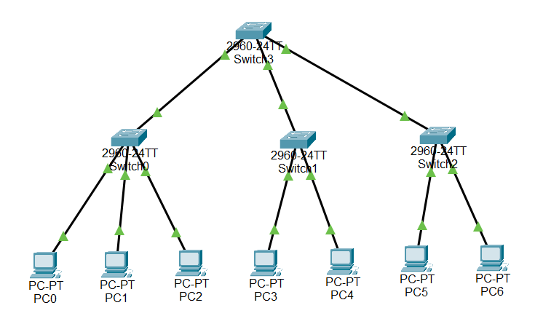

Чтобы все компьютеры были расположены в одной подсети, дадим им IP-адреса от 192.153.20.1 до 192.153.20.7. Проверим пересылку пакетов.

1. Настроить в текущей конфигурации 3 VLAN, при чем как минимум для 1й VLAN устройства должны находиться более чем в 1м сегменте. После этого вновь посмотреть алгоритм отправки ARP пакета.

Распределим устройства по VLAN следующим образом:

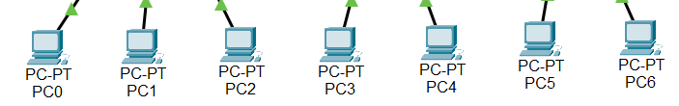

2 3 4 2 3 3 4

Создадим новые VLAN и настроим на коммутаторах номера VLAN на портах подключения соответствующих устройств. Например, для третьего свитча:

*Switch(config)#*

*Switch(config)#vlan 2*

*Switch(config-vlan)# name VLAN2*

*Switch(config-vlan)#vlan 3*

*Switch(config-vlan)# name VLAN3*

*Switch(config-vlan)#vlan 4*

*Switch(config-vlan)# name VLAN4*

*Switch(config-vlan)#*

*Switch(config-vlan)#end*

*…*

*Switch(config)#interface FastEthernet0/1*

*Switch(config-if)#*

*Switch(config-if)#*

*Switch(config-if)#switchport access vlan 3*

*Switch(config-if)#*

*Switch(config-if)#exit*

*Switch(config)#interface FastEthernet0/2*

*Switch(config-if)#*

*Switch(config-if)#*

*Switch(config-if)#switchport access vlan 4*

*Switch(config-if)#*

Проверим, что пересылка пакетов возможна только внутри каждой VLAN.

1. Изменить текущую конфигурацию: настроить 3 разных подсети (каждая подсеть включает в себя устройства одного из VLAN), добавить роутер, подключенный к центральному коммутатору и добиться пересылки пакетов между разными подсетями. Снова посмотреть алгоритм пересылки ARP запроса в сети.

Скопируем сеть. Дадим устройствам из VLAN2 IP-адреса 192.153.20.х, из VLAN3 IP-адреса 192.153.120.х, из VLAN4 IP-адреса 192.153.220.х. Добавим роутер, настроим на нем инкапсуляцию через dot1Q. Пропишем на устройствах Default Gateway. Проверим пересылку пакетов между подсетями.

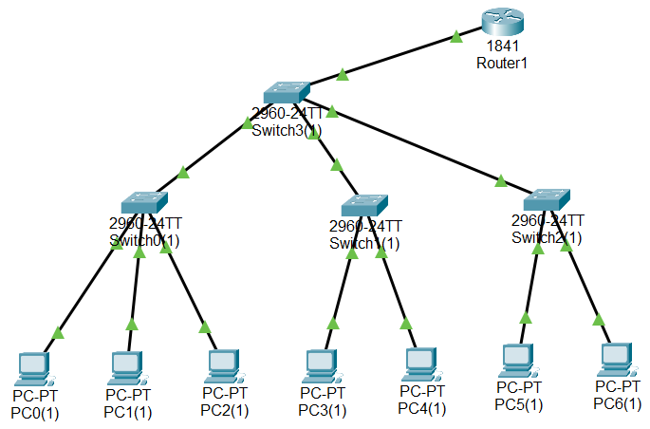

1. Также предлагается выполнить следующие задания:
2. Соединить между собой коммутаторы из разных сегментов. Отследить и зафиксировать процесс построения spanning tree для полученной архитектуры сети.

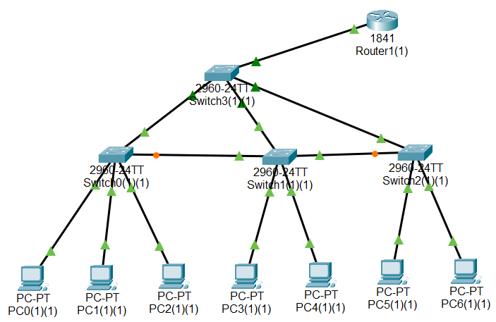

Видим, что не все каналы связи находятся в поднятом состоянии. Имитируем поломку кабеля и дождемся обновления процесса:

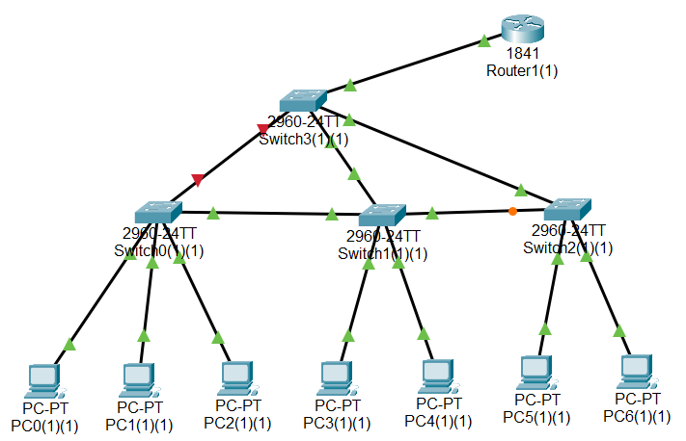

Видим, как система остается в рабочем состоянии без петель.

Сравним алгоритм построения для сети с аналогичной архитектурой, но без настроенного VLAN:

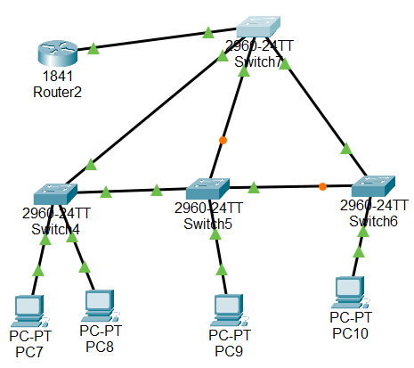 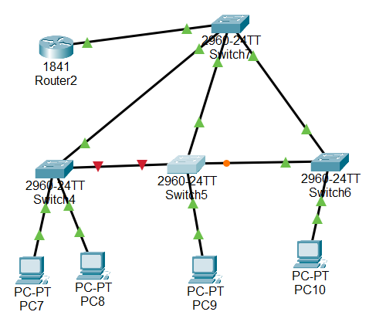

1. При помощи протокола VTP настроить автоматическую синхронизацию данных VLAN между коммутаторами. Центральный коммутатор должен выступать в роли сервера, остальные – в роли клиентов. Отследить процесс согласования между коммутаторами.

Для проверки протокола VTP удалим из памяти коммутаторов данные о 2, 3, 4 VLAN. Настроим коммутатор – сервер:

*Switch(config)#vtp mode server*

*Device mode already VTP SERVER.*

*Switch(config)#vtp domain vtp.ru*

*Changing VTP domain name from NULL to vtp.ru*

*Switch(config)#*

Настроим остальные коммутаторы:

*Switch(config)#vtp mode client*

*Setting device to VTP CLIENT mode.*

*Switch(config)#vtp domain vtp.ru*

*Changing VTP domain name from NULL to vtp.ru*

*Switch(config)#*

Затем будем добавлять на коммутатор – сервер информацию о VLAN и отслеживать ее распространение по тому, устройства из каких VLAN становятся подключены.

